Родной язык
Тема «Русские народные сказки»
«Снегурушка и лиса»
- Выразительно прочитай сказку.
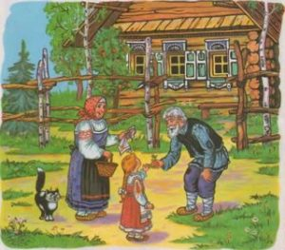Жил да был старик со старухой. У них была внучка Снегурушка.
Пошла она летом с подружками по ягоды. Ходят по лесу, собирают ягоды. Деревцо за деревцо, кустик за кустик. И отстала Снегурушка от подруг.
Они аукали ее, аукали, но Снегурушка не слыхала.
Уже стало темно, подружки пошли домой.
Снегурушка как увидела, что осталась одна, влезла на дерево и стала горько плакать да припевать:
— Ау! Ау! Снегурушка,
Ау! Ау! голубушка!
У дедушки, у бабушки
Была внучка Снегурушка;
Ее подружки в лес заманили,
Заманивши — покинули.
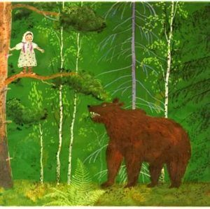Идет медведь и спрашивает:
— О чем ты, Снегурушка, плачешь?
— Как мне, батюшка-медведушка, не плакать? Я одна у дедушки, у бабушки внучка Снегурушка. Меня подружки в лес заманили, заманивши — покинули.
— Сойди, я тебя отнесу домой.
— Нет. Я тебя боюсь, ты меня съешь!
Медведь ушел от нее. Она опять заплакала, заприпевала:
— Ау! Ау! Снегурушка,
Ау! Ау! голубушка!
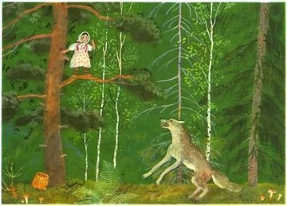Идет волк:
— О чем ты, Снегурушка, плачешь?
— Как мне, серый волк, не плакать, меня подружки в лес заманили, заманивши — покинули.
— Сойди, я тебя отнесу домой.
— Нет. Ты меня съешь!
Волк ушел, а Снегурушка опять заплакала, заприпевала:
— Ау! Ау! Снегурушка,
Ау! Ау! голубушка!
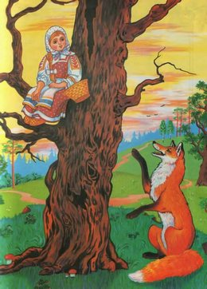 Идет лисица:
— Чего ты, Снегурушка, плачешь?
— Как мне, Лиса-олисава, не плакать? Меня подружки в лес заманили, заманивши — покинули.
— Сойди, я тебя отнесу.
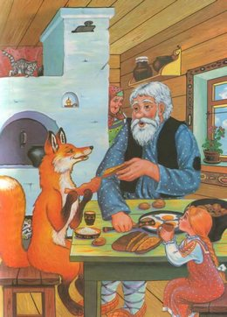 Снегурушка сошла, села на спину к лисице, и та помчалась с нею. Прибежала к дому и стала хвостом стучаться в калитку.
— Кто там?
Лиса отвечает:
— Я принесла вашу внучку Снегурушку!
— Ах ты наша милая, дорогая Лиса-олисава! Войди к нам в избу. Где нам тебя посадить? Чем нам тебя угостить?
Принесли молока, яиц, творогу и стали лисицу потчевать за ее услугу. А потом простились и дали ей на дорогу еще курочку.
- Перескажи сказку родителям.

